**Server cap 3:**

<http://192.168.0.82>

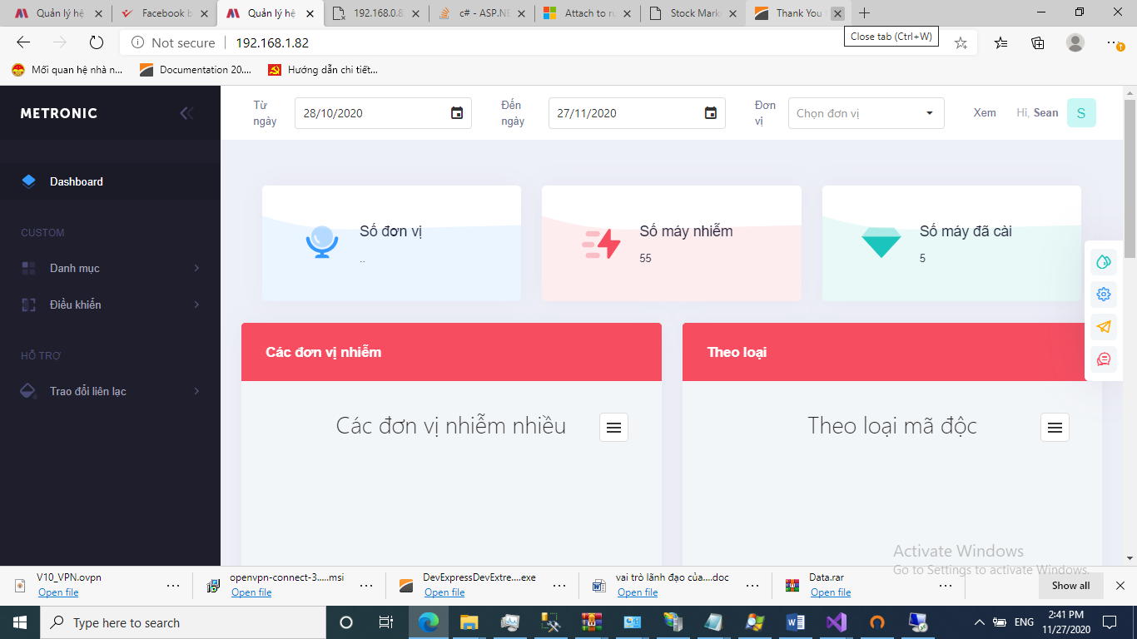

**Licenses test:**

|  |  |  |
| --- | --- | --- |
| 4dfb-4430-91fb-46a6 |  |  |
| e221-397f-8dad-477f |  |  |
| 41d1-921e-8fbc-4128 |  |  |
| d619-a241-52b9-4ab2 |  |  |
| 5294-54bb-e158-4630 |  |  |
| b050-f289-9929-4c60 |  |  |
| d939-0a5f-cf70-4a3b |  |  |
| 22d2-e124-de28-4bbe |  |  |

Link API:

<http://192.168.0.82/api/Agents/send_command1>

1.kieu POST, nội dung post là json: noi dung mẫu trong file **send_command.json**

2.Trả về định dạng json: Json

**Gửi đi:**

{

"GUID": "b705e5eb-91ac-441e-8b89-ffff8a2c07ba", 🡨 có hoặc không

"LicenseKey": "null",

"comm": "Gizmo",

"json":"{lay noi dung file **Resgistration_msinfo.json**}"

}

Lần đầu tiên khi chưa đăng ký cần gửi gói **Resgistration trong file json** :

"Registration": [

{

"LicenseKey": "30c2-4b84-4828-4aac",

"EndUser": "Nguyen Van A",

"MACAddress": "",

"Organization": "Tong cong ty A"

}

],

"mac": "D0:50:99:AD:CA:06",

"processes": [

{

"description": "System Idle Process",

"pid": 0,

"version": "6.1.7601",

"path": "",

…….

**Nhận về:**

Sau khi đăng ký thành công, server sẽ trả về mã GUID, các lần sau đó, client gửi thông tin định kỳ:

{

"GUID": "E69CA30B-FC2D-47CA-9705-65F2D709307B",

"processes": [

{

"description": "System Idle Process",

"pid": 0,

"version": "6.3.9600",

"path": "",

"size": "65536",

"name": "System Idle Process"

},….

Server sẽ trả về chuỗi Json là thành công, phân tích trường json như lần trước đã gửi

{"GUID":null,"LicenseKey":null,"comm":null,"json":null}

Hoặc trả về

{"GUID":”e69ca30b-fc2d-47ca-9705-65f2d709307b”,"LicenseKey":null,"comm":null,"json":”danh sach cac lenh gui, kem theo ky so… ”}